Конспект образовательной деятельности по познавательному развитию для детей дошкольного возраста (5-6 лет)
«Путешествие в сказку «Гуси - лебеди»

Задачи:
- формировать умение понимать учебную задачу и выполнять ее самостоятельно;
- учить решать логическую задачу на установление закономерностей;
- развивать умения устанавливать соответствия между количеством предметов и цифрой;
- закреплять умение ориентироваться на листе бумаги; работать с изобразительными материалами;
- закрепить и расширять систему знаний детей о неживой природе (вода и молоко);
- учить использовать модели при обобщении результатов опытов;
- формировать навыки самоконтроля и самооценки;
- развивать мыслительную активность; умение выдвигать гипотезы и самостоятельно делать выводы; внимание, зрительную память, мелкую моторику рук,
- воспитывать умение работать сообща;
- стимулировать познавательную и коммуникативную активность.
Оборудование и материалы:
книга «Гуси - лебеди», конверт, влажные салфетки, план-карта, математические пеналы, рабочая тетрадь, 3 стакана (на каждого ребёнка), трубочки для коктейля, кипяченая вода и молоко, бумажные салфетки, мнемотаблицы «Вода», «Молоко», пазлы «Баба-Яга», магнитофон, аудиозапись, простые карандаши, клеенка, кисточки, гуашь., парафиновые картинки по количеству детей, раздаточные карточки к мнемотаблице «Молоко», лист бумаги

I. Вводная часть
Воспитатель: Дети, сегодня я пришла в детский сад и увидела у себя на столе большой конверт.
Кто его принёс, не знаю,
Может то, что там лежит - нам всё объяснит.
(Открывается конверт, в нём 7 чистых листов бумаги)
- Интересно, кто так шутит?
- Кто это может быть? (Ответы детей)
II. Основная часть
- Рисование «Парафиновые картинки» (нетрадиционный способ)
Воспитатель: Давайте проверим, может быть, письмо написано парафином. Мы с вами проводили опыт с ним. (Дети берут краски и закрашивают листы бумаги, на которых появляются изображения героев сказки «Гуси-лебеди»)
- Так вот, кто оставил нам письмо. Кто это? (Ответы детей) Это Алёнушка!
- Как вы думаете, из какой она сказки? («Гуси-лебеди») Сосчитайте, сколько героев в сказке? (Семь (счёт с опорой на предметные картинки) – Алёнушка, Иванушка, печка, яблоня, молочная река-кисельные берега, гуси лебеди, Баба Яга)
- Алёнушка просит нас помочь освободить братца Иванушку от Бабы Яги. Посмотрите, в конверте еще что-то лежит, что это может быть? (Ответы детей)
-Для чего нам нужна карта? (Чтобы легче было найти дорогу к Бабе Яге)
(Рассматривание и анализ плана-карты)
2) Игра «Назови геометрические фигуры»
- Дети посмотрите, куда приведет нас дорога? (В лес) Правильно, эта дорожка ведет нас в сказочный лес, полный чудес. И дорожка здесь непростая. Из чего она выложена? (Из геометрических фигур) Каких фигур? ( , , , , ) Ну что ж, в путь!
- Вот мы прошли с вами загадочный лес и на пути у нас появилась что? Посмотрите на карте (печка). Если мы выполним задания печки, она скажет, далеко ли находится избушка Бабы Яги.

3) Игра «Разложи геометрические фигуры и цифры к ним»
- Возьмите лист бумаги и геометрические фигуры. Я буду диктовать, а вы - раскладывать фигуры в нужном месте, будьте внимательны, буду повторять 2 раза:
В верхний правый угол – 4 ;
В верхний левый угол – 3 ;
В нижний левый угол – 2 ;
В нижний правый угол – 1 .
- А, теперь поставьте к разложенным фигурам те цифры, которые соответствуют их количеству. Проверьте друг у друга выполненное задание (самопроверка).
- Печка, мы выполнили твое задание, скажи, куда нам дальше путь лежит?
- Печь сказала, что если мы пойдем прямо, то увидим яблоню, и она подскажет, куда дальше идти. (Дети сверяются с картой)
- А вот и дикая яблоня растет. Яблоня спрашивает, куда мы с вами идем. Давайте ей покажем и расскажем, куда мы направляемся.
4) Физкультминутка «В темном лесу есть избушка…»[2]
В темном лесу есть избушка, (Закрывают лицо руками, делают крышу над головой)
Стоит задом наперед. (Дети поворачиваются вокруг себя)
В той избушке есть старушка (Кладут лицо на руки)
Бабушка Яга живет. (Кланяются)
Нос крючком, (Показывают пальчиком)
Глаза большие – (Показывают)
Словно угольки горят. (Сжимают и разжимают пальцы)
Ух, сердитая какая! (Топают ногой)
Дыбом волосы стоят. (Руки вверх)
- Ребята, если мы выполним задание яблоньки, тогда она покажет нам дорогу к избушке Бабы Яги. Садитесь, внимательно послушайте и решите ее задачу.

5) Работа в тетради на печатной основе
Колесникова Е.В. Я решаю логические задачи (тетрадь для детей 5-7 л.) с.25[1]
-Рассмотрите первую яблоню. Сколько яблок нарисовано слева? (3) Сколько яблок справа? (4)
- Рассмотрите вторую яблоню. Что изменилось на ней? (справа только 3 яблока)
- Рассмотрите третью, что изменилось на ней? (3,2)
-Нарисуйте яблоки на последней яблоне, используя соответствующую закономерность.
- А, теперь можно идти дальше в сторону молочной реки-кисельные берега, путь к которой указала яблоня.
6) Познавательно-исследовательская деятельность. Опыт «свойства молока»
-Перед вами стоят 3 стакана. Скажите, что в них налито? (Вода и молоко)
-Вспомните и назовите свойства воды, какие вы знаете. (Вода жидкая, прозрачная, без вкуса и запаха – на магнитной доске вывешивается мнемотаблица «Вода»).
-Что вы знаете о молоке? Давайте проведём опыты и узнаем все свойства молока. ( Дети с педагогом проводят опыты и обобщают результат).
-Теперь я предлагаю вам в парах составить из отдельных модулей таблицу свойств молока и, договорившись между собой, один из пары назовёт одно свойство молока.
Игра «Собери мнемотаблицу «Молоко» (работа в парах)
-Ребята, я предлагаю вам сравнить ваши результаты с моей мнемотаблицей (Дети анализируют и ещё раз обобщают результат опытов с молоком).
-Молодцы, ребята! Вы успешно провели опыты, а сейчас нам пора отправляться в дорогу! Вы не забыли, куда и зачем мы идём? (Ответы детей) Посмотрите вокруг, не видно ли избушки? Вот и избушка на курьих ножках. Давайте выполним задание Бабы Яги, тогда она отпустит Иванушку.
7) Игра «Собери картинку»
(Дети собирают портрет Бабы Яги).
- Баба Яга любит покрасоваться собой. Ей понравился портрет, который вы собрали для нее, поэтому она отпускает Иванушку.
ΙΙΙ. Заключительная часть
- Что вам помогло справиться с заданиями героев этой сказки? (Ответы детей)
Да, своей дружбой, смекалкой, находчивостью и хорошим знанием математики вы помогли Алёнушке освободить своего братца.
- Ребята, что вам понравилось в путешествии в сказку?
- Какое задание было для вас самое трудное? (Ответы детей)

Список использованной литературы
- Колесникова Е.В. «Я решаю логические задачи» (тетрадь для детей 5-7 л.) – М.: ТЦ Сфера, 2015 г.
- http://nsportal.ru/detskiy-sad/zdorovyy-obraz-zhizni/2016/02/12/kartoteka-skazochnyh-fizkultminutok

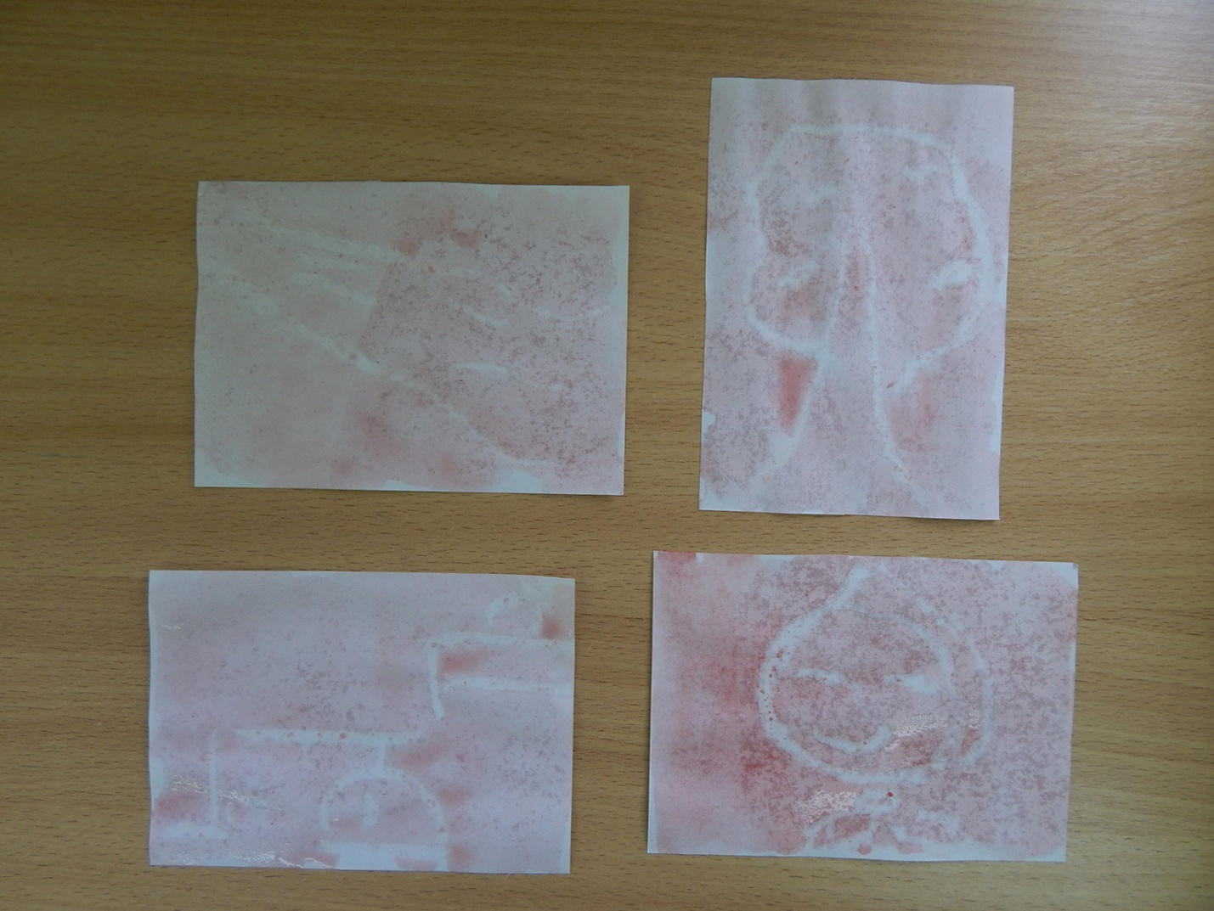
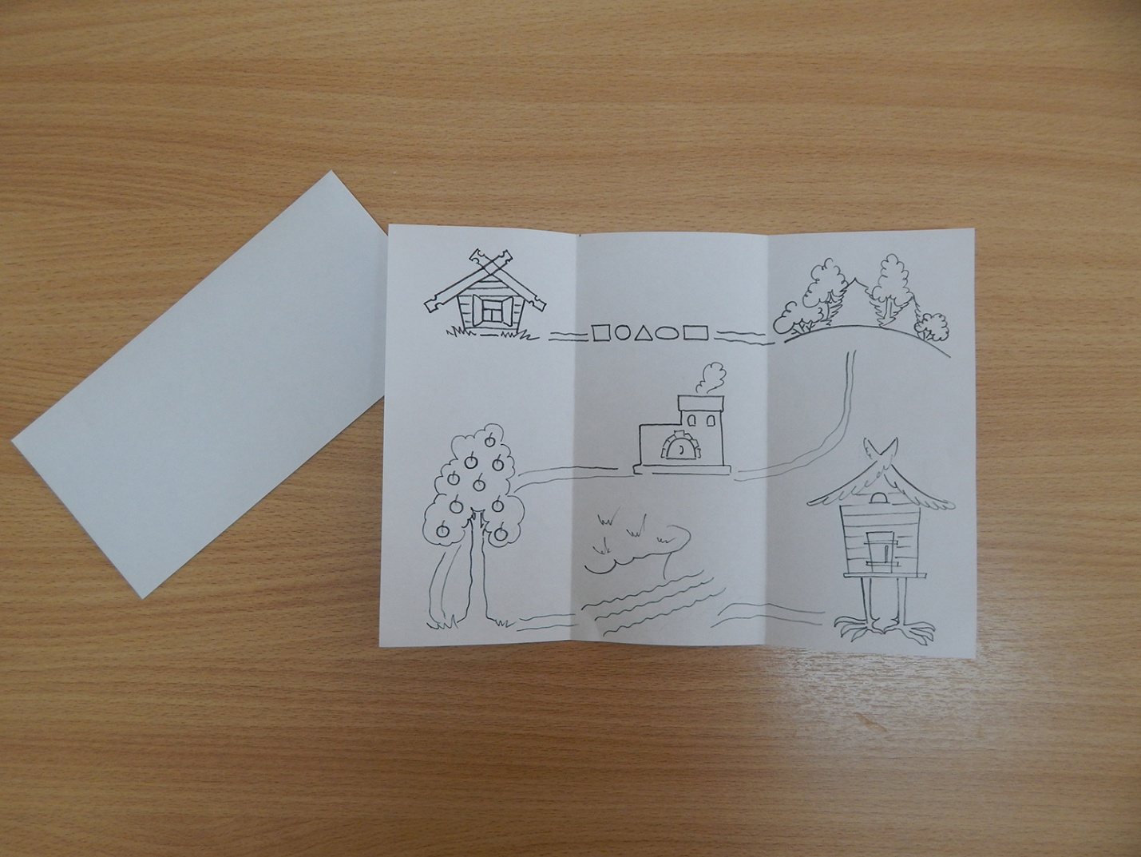
Приложение
